109年11月12日餐點
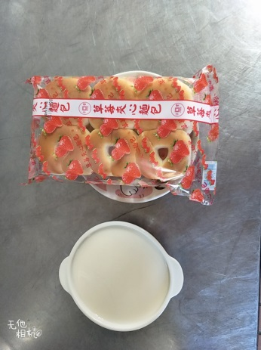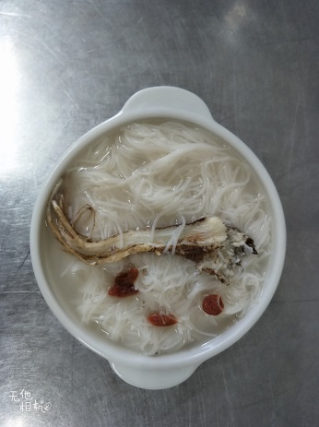
早餐(蘋果麵包、豆漿) 下午點心(當歸麵線)
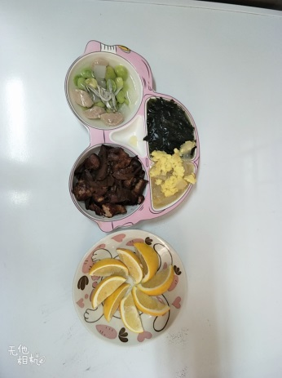
午餐(筍乾控肉、洋蔥炒蛋、炒青菜、蔬菜小魚湯、水果)

